**문제 1.**

**[parent_wait_cond.c 실행결과]**

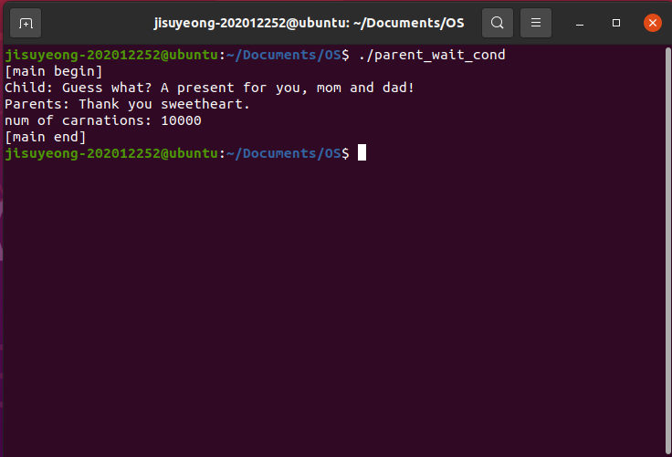

**[parent_wait_cond_err.c 실행결과]**

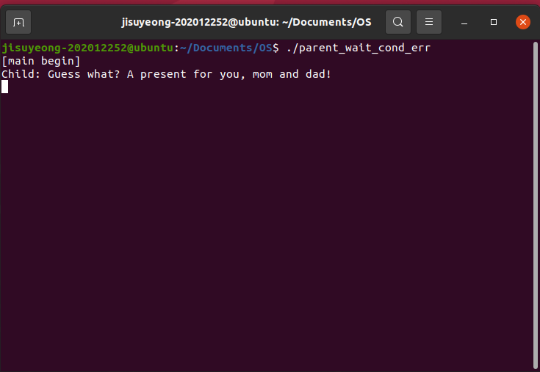

**[문제가 발생하는 이유]**

자식 스레드가 바로 실행되어 thr_exit()를 호출하는 경우 자식 스레드에서 signal을 보내도 lock 상태의 스레드가 존재하지 않아 그냥 끝나게 된다. 그 뒤에 부모 스레드가 실행되어 wait를 호출했을 때 sleep 상태로 넘어가면 아무도 부모 스레드를 깨울 수 없게 된다.

**문제2.**

[re_and_wr_cond_two.c 실행 결과]

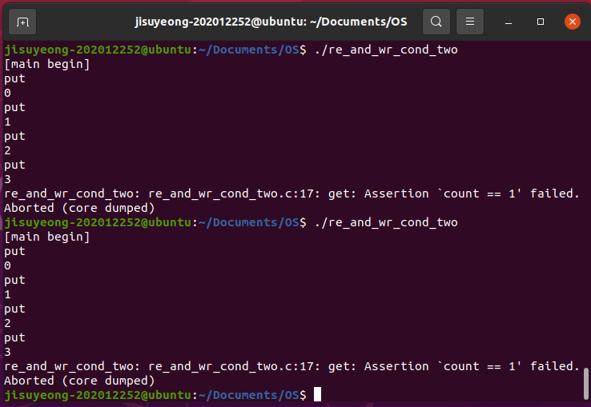

[문제가 발생하는 이유]

버퍼가 비어있는 경우에 소비자가 get()을 호출해 데이터를 사용하려 했기 때문에 assert에 의해 실행이 중단되었다..

**문제3.**

**[re_and_wr_cond_final.c 소스코드]**

#include<stdio.h>

#include<assert.h>

#include<pthread.h>

int buffer;

int count = 0;

pthread_mutex_t mutex = PTHREAD_MUTEX_INITIALIZER;

pthread_cond_t empty = PTHREAD_COND_INITIALIZER;

pthread_cond_t fill = PTHREAD_COND_INITIALIZER;

void put(int value){

assert(count == 0);

count = 1;

buffer = value;

}

int get(){

assert(count == 1);

count = 0;

return buffer;

}

void *producer(void *arg){

int i;

int loops = (int) arg;

for(i = 0; i<loops; i++){

pthread_mutex_lock(&mutex);

while(count == 1){

pthread_cond_wait(&empty, &mutex);

}

printf("put \n");

put(i);

pthread_cond_signal(&fill);

pthread_mutex_unlock(&mutex);

}

}

void *consumer(void *arg){

int i;

int loops = (int)arg;

for(i = 0; i<loops; i++){

pthread_mutex_lock(&mutex);

while(count == 0){

pthread_cond_wait(&fill, &mutex);

}

int tmp = get();

pthread_cond_signal(&empty);

pthread_mutex_unlock(&mutex);

printf("%d \n", tmp);

}

}

int main(int argc, char * argv[]){

pthread_t p, c1, c2;

printf("[main begin] \n");

pthread_create(&p, NULL, producer, 10);

pthread_create(&c1, NULL, consumer, 5);

pthread_create(&c2, NULL, consumer, 5);

pthread_join(p, NULL);

pthread_join(c1, NULL);

pthread_join(c2, NULL);

printf("[main end] \n");

return 0;

}

**[re_and_wr_cond_final.c 실행 결과]**

